Trường Mầm non xã Hẹ Muông tổ chức lễ khai giảng

năm học 2024 - 2025

Trong không khí vui mừng phấn khởi của cả nước trong ngày khai giảng năm học mới, ngày toàn dân đưa trẻ đến trường. Sáng ngày mùng 5/9, Trường Mầm non xã Hẹ Muông long trọng tổ chức lễ Khai giảng năm học 2024-2025.

Nhà trường rất vinh dự được đón tiếp các quý vị đại biểu là lãnh đạo Đảng ủy, HĐND, UBND xã Hẹ Muông, đại biểu đại diện cho các cơ quan, đơn vị, trưởng bản, bí thư chi bộ bản, trưởng ban đại diện cha mẹ học sinh.

Mở đầu buổi lễ là các tiết mục văn nghệ vô cùng đặ sắc đến từ cô và các cháu học sinh trung tâm trường Mầm non xã Hẹ Muông.
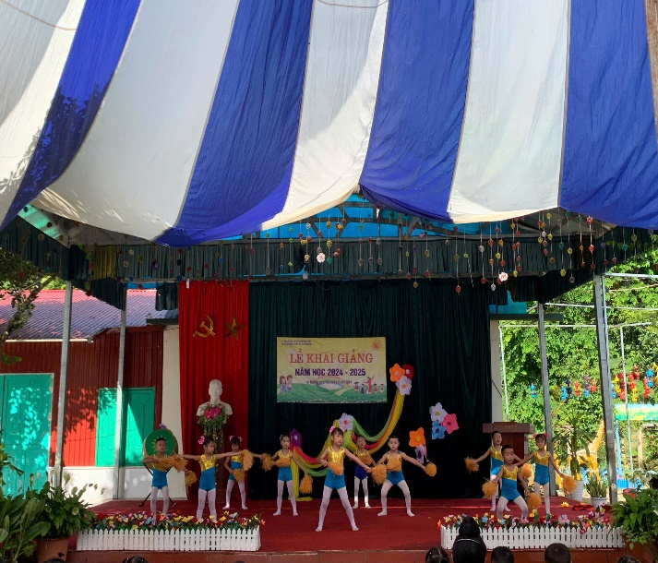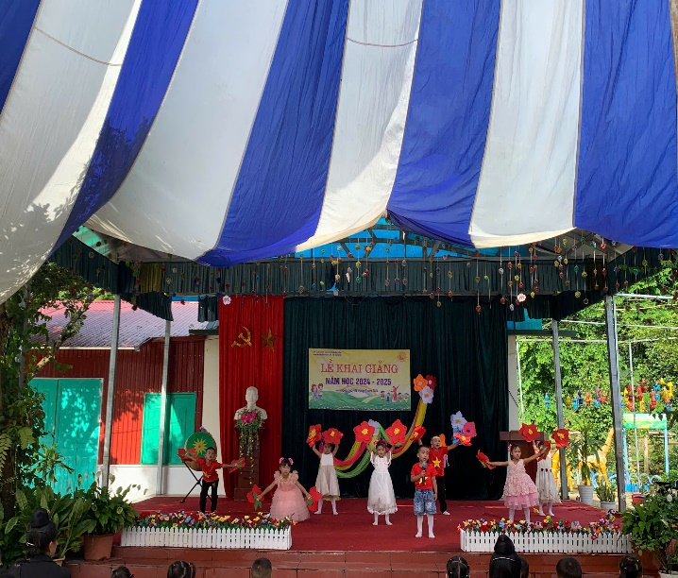
Hình ảnh văn nghệ của các cháu lớp MGG Trung tâm
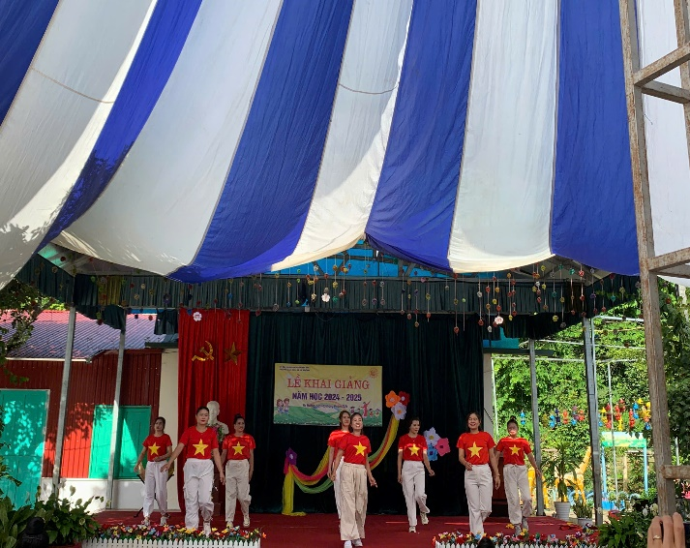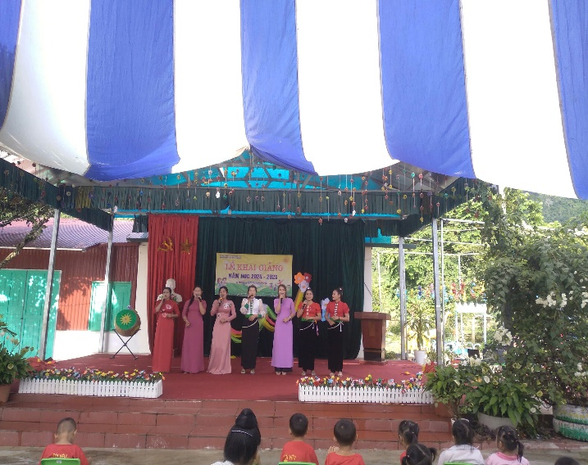
Hình ảnh văn nghệ chào mừng buổi lễ của các cô giáo
Trong buổi lễ trọng đại này, tập thể nhà trường cùng các quý vị đại biểu, các cháu học sinh, cha mẹ học sinh được nghe thư Chúc mừng Lễ khai giảng của Chủ tịch nước CHXHCN Việt Nam Tô Lâm gửi cho ngành giáo dục. Đây chính là nguồn động viên, khích lệ vô cùng to lớn để mỗi thầy cô giáo và các cháu học sinh có thêm niềm tin, động lực vững vàng bước vào năm học mới với những thành công mới.
Trong buổi lễ còn được nghe cô Phạm Thị Hương - BTCB - Hiệu trưởng nhà trường lên đọc diễn văn khai giảng năm học mới và Đánh trống khai trường.
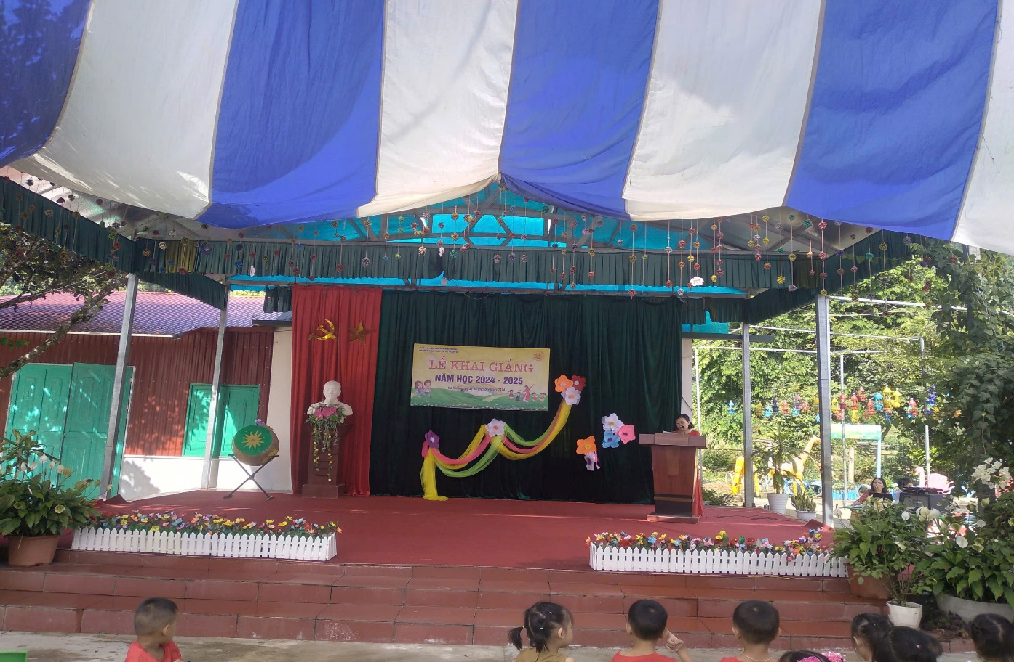
Hình ảnh cô Phạm Thị Hương hiệu trưởng nhà trường đọc diễn văn khai mạc
Trong năm học qua, cô trò nhà trường đã ra sức hăng hái thi đua Dạy tốt - Học tốt, vượt qua mọi khó khăn để hoàn thành tốt mục tiêu và nhiệm vụ trong năm học.
Kết quả tập thể nhà trường đạt tập thể lao động xuất sắc được UBND huyện tặng giấy khen. Cá nhân: 02 cá nhân được Bộ trưởng bộ giáo dục tặng Kỷ niệm chương vì sự nghiệp giáo dục; 01 đ/c được bằng khen của UBND tỉnh; 02 đ/c đạt CSTĐ cấp cơ sở và 02 đ/c được UBND huyện tặng giấy khen; 23/23 đ/c đạt lao động tiên tiến.

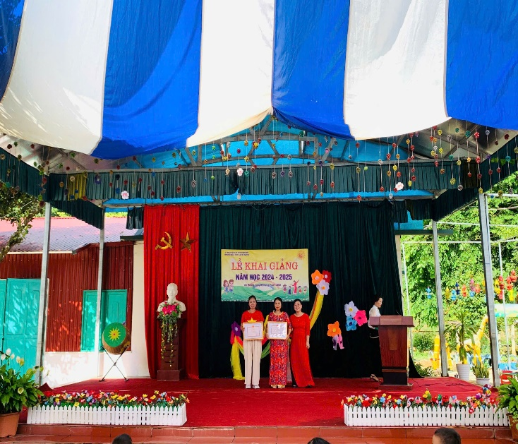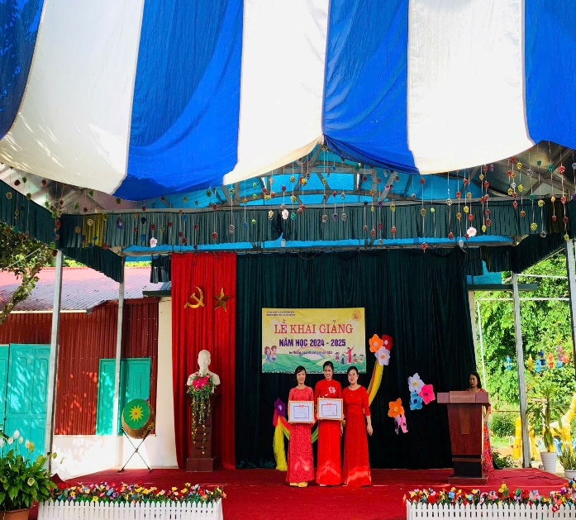
Hình ảnh khen thưởng cho các cô đạt thành tích trong năm học
Niềm vui lớn nhất của tập thể trường đó chính là nhận được sự quan tâm, động viên của các cấp lãnh đạo giành cho cô và trò nhà trường, Đến dự lễ khai giảng năm học mới với nhà trường các vị đại biểu đại diện các cơ quan, đơn vị có những bó hoa tươi thắm, những món quà tinh thần đầy ý nghĩa để chúc mừng tới cô trò nhà trường.
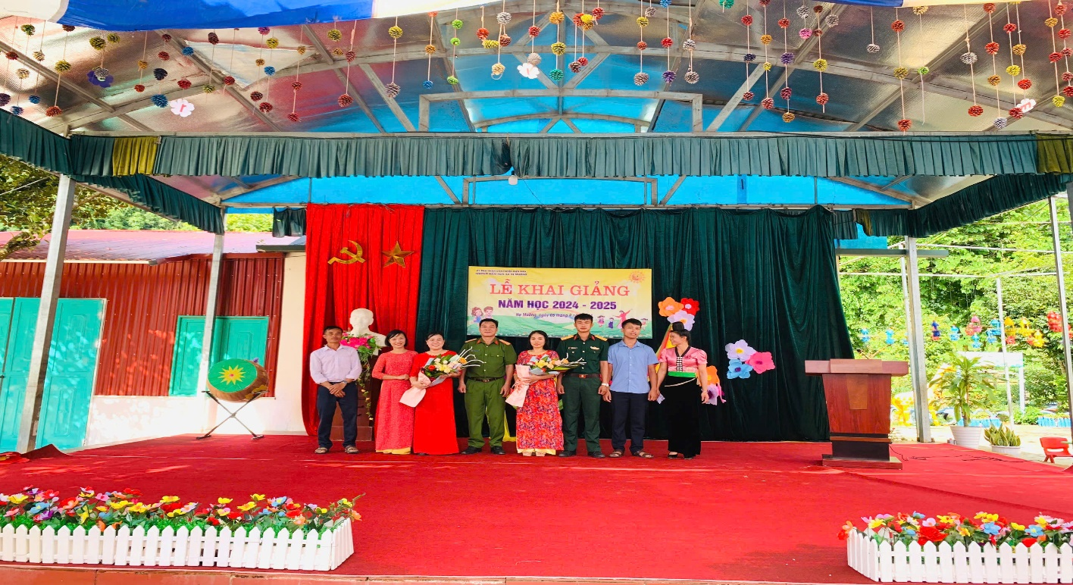
Hình ảnh đại biểu tặng hoa chúc mừng tập thể nhà trường
Buổi lễ khép lại với không khí vui tươi, phấn khởi, háo hức chào đón năm học mới hứa hẹn nhiều thành công đến với tập thể nhà trường./.

